郴州156号码归属地查询

郴州156号码归属地查询：揭秘郴州156号码的秘密

本文将为您详细解析郴州156号码的归属地信息，帮助您了解郴州156号码的来源及使用情况。郴州作为湖南省的重要城市，拥有丰富的文化底蕴和美丽的自然风光。以下是关于郴州156号码归属地查询的详细介绍。

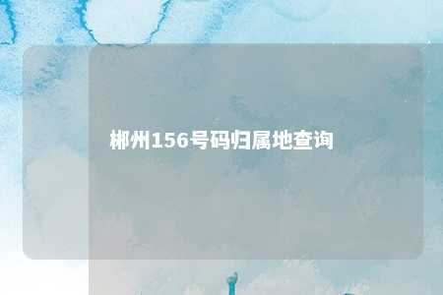

一、郴州156号码归属地概述

郴州156号码是指以156开头的电话号码，归属地为湖南省郴州市。郴州市位于湖南省东南部，地处南岭山脉中段与罗霄山脉南段交汇地带，东界江西省赣州市，南邻广东省韶关市、清远市，西接永州市，北交衡阳市及株州市。

二、郴州156号码使用情况

1. 郴州156号码为手机号码，号码段为15600000-15699999。
2. 郴州156号码的用户群体广泛，包括普通市民、企事业单位等。
3. 郴州156号码的通信资费标准与其他手机号码相同，用户可享受正常的通话、短信、流量等服务。

三、郴州156号码归属地查询方法

1. 通过运营商查询：用户可拨打运营商客服电话（如中国移动10086、中国联通10010、中国电信10000）进行归属地查询。
2. 通过网络查询：用户可访问相关网站或使用手机APP进行归属地查询。
3. 通过电话号码归属地查询工具：用户可使用电话号码归属地查询工具（如号码百事通、搜狗号码百事通等）进行查询。

四、郴州156号码特色

1. 郴州156号码具有湖南特色，凸显郴州地域文化。
2. 郴州156号码在郴州地区具有较高的辨识度，便于用户识别和记忆。
3. 郴州156号码在郴州地区具有较高的普及率，用户使用较为便捷。

郴州156号码归属地查询，揭示了郴州地区以156开头的手机号码的使用情况。作为湖南省的重要城市，郴州拥有独特的地域文化和美丽的自然风光。了解郴州156号码的归属地信息，有助于我们更好地认识这个美丽的城市。

文章地址：<https://www.yyzq.team/post/418919.html>